Caso de Teste ST-2304 :: Versão: 1 :: EXP_MOV_MAT_RF17/18/19_11

MVOL – status 8
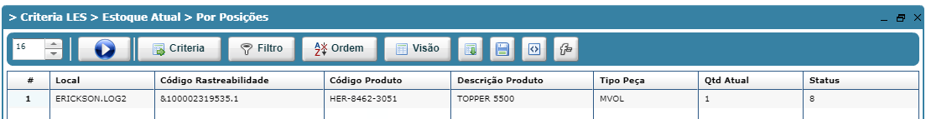

LOCAL FLUTUANTE
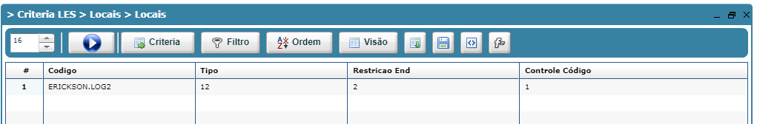

Saldo de outros materiais no flutuante
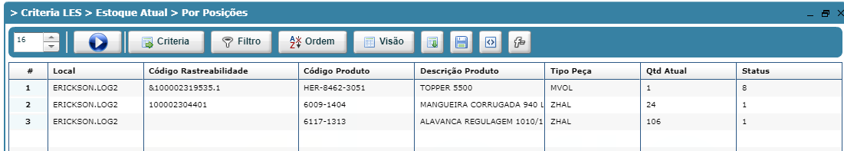

Não listou

